КОНСТУЛЬТАЦИЯ ДЛЯ РОДИТЕЛЕЙ:
«Рекомендации по развитию речи
у детей раннего возраста»
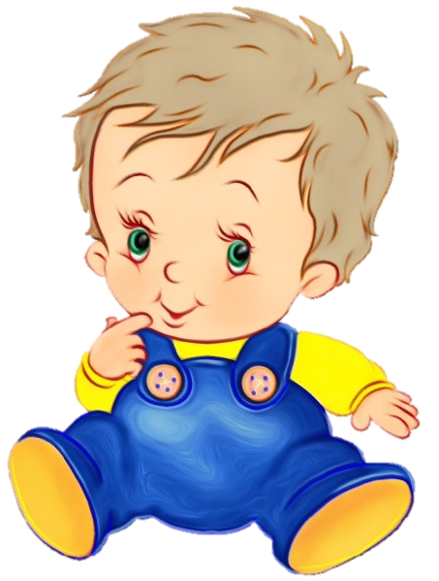
Ранний возраст является наиболее важным в развитии всех психических процессов, а особенно речи. Развитие речи возможно в тесной связи со взрослым. Для малыша в этом возрасте – родители, это самые главные, родные и близкие люди. И поэтому, один из главных советов родителям, заключается в том, что с ребенком нужно говорить и обязательно слушать его ответы. Ребенок нуждается в собеседнике – т.е. человеке, который не только говорит с ним, но и реагирует на то, что ребенок хочет сказать.
Ребенок должен научиться называть себя по имени. Укажите на малыша и спросите: « Как тебя зовут?» Произнесите его имя. Повторите это много раз. Пусть ребенок произносит свое имя вместе с вами, когда вы спрашиваете: « Как тебя зовут?» Время от времени снова задавайте ему этот вопрос, и так до тех пор, пока он не научится произносить свое имя самостоятельно. Называйте ребенка по имени, когда вы разговариваете, играете с ним.
Побуждайте ребенка рассказывать вам о том, чего он хочет и что делает. Показываете ребенку на прогулке новые для него предметы и рассказывайте о них.
Говорите с ребенком правильно, четко произнося слова и фразы. Новое для него слово произносите не только отдельно, но и в структуре предложения.
Читайте ребенку стишки и сказки, в которых встречаются повторяющиеся несколько раз слова и фразы. В качестве примера можно вспомнить любимые детские сказки « Курочка Ряба», « Репка», в которых многократное повторение фраз « бил-бил не разбил», « тянут- потянут, вытянуть не могут», приводит к тому, что через некоторое время ребенок начинает их произносить вместе с мамой. Полезны также стишки, в которых встречаются строки, оканчивающиеся простым словом, которое ребенок может повторить. Читайте ребенку книги, в которых есть иллюстрации. Учите его показывать вам те картинки, которые вы ему называете. Пойте вместе с ребенком простые песенки, отстукивая их ритм.
Развивайте у ребенка понимание речи взрослых, умение точно подражать словам, поддерживайте стремление малыша разговаривать с окружающими, знакомьте его с названиями предметов и явлений, учите выражать свои мысли и желания при помощи слов и коротких предложений.
В играх с малышом учите правильно называть окружающие предметы ( в основном, предметы домашнего обихода: одежда, мебель, посуда, игрушки), понимать и выполнять несложные задания; приучайте составлять фразы из нескольких слов. Так, мама показывает куклу и говорит: « Это Ляля. У Ляли глазки. Это носик. Это ручки, ножки». Затем она спрашивает ребенка и предлагает ему показать ( сначала у куклы, потом у себя): « Где Ляля? Где у Ляли глазки, носик? А где у Тани глазки, носик?»
Для развития понимания речи, расширения словарного запаса предлагайте малышу выбирать среди нескольких игрушек какую-то одну. Разложите перед ребенком игрушки: пирамидку, куклу, погремушку. Предложите найти среди этих игрушек, например, пирамидку и дать ее вам, переложить погремушку с одного места на другое и т. Д. постепенно усложняйте задания.
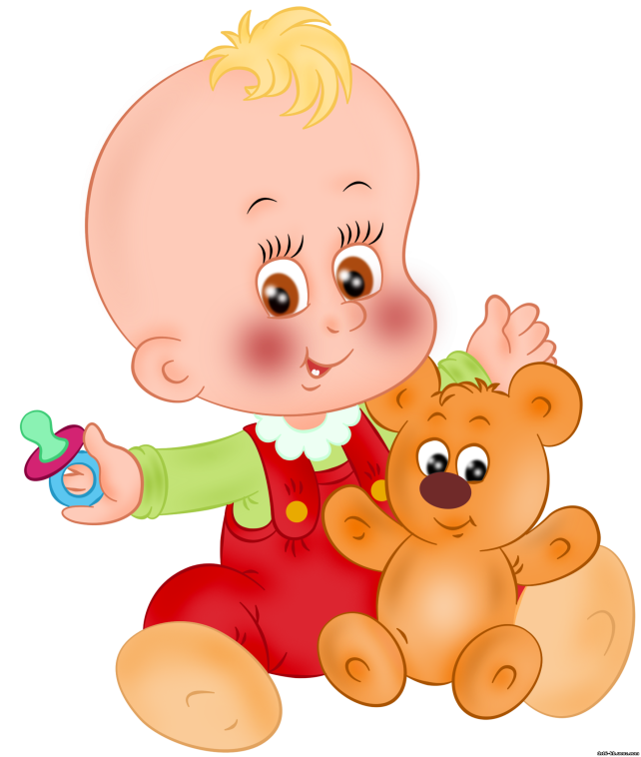
Для развития активной речи ребенка создавайте
такие ситуации, при которых он вынужден, будет
обращаться с речью к взрослым.
Для развития речи необходимо использовать все благоприятные моменты, когда ребенок вынужден обращаться к вам. Если малыш молча тянется к игрушке, предмету, спросите его: « Что тебе дать?» Если ребенок не может назвать предмет ( не знает, как он называется), назовите его сами несколько раз: « Тебе дать мяч, пирамидку?» Добейтесь того, чтобы ребенок по возможности все-таки назвал данный предмет. Отработайте с ним короткий диалог « дай- на». Например: дай мяч- на мяч; дай сок – на сок и т.п.
Для стимуляции речи ребенку нужно задавать вопросы, на которые взрослый первое время отвечает сам. Мама, разбирая Андрюше кровать, спрашивает его: « Куда Андрюша пойдет? В кроватку, спать». Со временем на такие вопросы начнет отвечать ребенок.
Вызывать речевую активность можно и таким образом: взрослый показывает игрушечного щенка и спрашивает малыша: « Это котенок?» Такие провоцирующие вопросы вызывают у ребенка речевую активность, желание поправить взрослого, назвать предмет правильно, учат вслушиваться в речь окружающих.
К концу второго года с ребенком уже можно говорить не только о тех предметах, которые он видит в данный момент, но и о тех, которые он сейчас не видит, но уже знает. Это упражняет не только речь, но и память, учит вслушиваться и понимать речь без наглядного сопровождения.
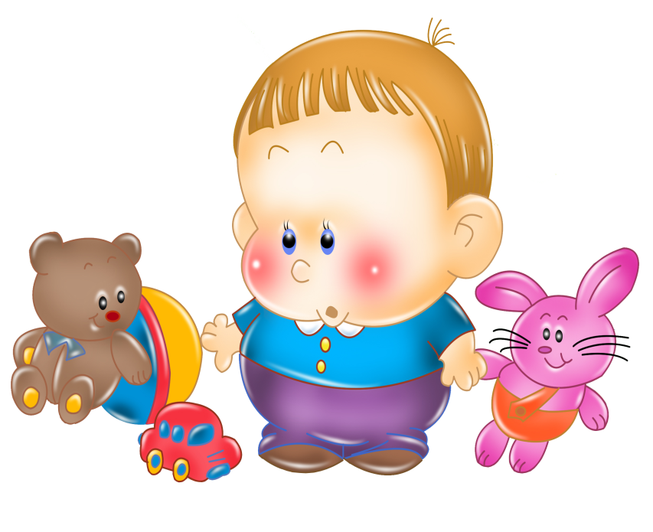
Обогащение словарного запаса должно идти за счет не только существительных и глаголов, но и других частей речи. Дети усваивают не только названия, но и некоторые качества и свойства предметов: круглый, мягкий, твердый. Взрослые должны упражнять малыша в освоении новых понятий, представлений. Поводом для знакомства малыша с новым качеством предмета способна любая ситуация. Так, укладывая дочку мать может сказать: « У нашей Тани кровать большая, а у Ляли маленькая». Когда вы указываете на величину предметов, необходимо, чтобы предметы, предлагаемые для сопоставления, находились рядом и ребенок видел их. Предложите малышу показать, где большая чашка, где маленькая, где большая ложка, а где маленькая. Следует указывать ребенку и на цвет предметов: « Какое красивое платье у Светы! Красное!».
Знакомя малыша с новыми словами, добивайтесь, чтобы он отчетливо произносил в них гласные звуки, стремился правильно употреблять согласные. При этом особое внимание следует обращать на твердость произнесения согласных звуков (говорить « дай», а не «дяй»). Для этого полезно использовать звукоподражательные слова. Так, показывая игрушечного гуся, взрослый говорит ребенку: « Это гусь. Он кричит га-га-га. А теперь скажи, как кричит гусь». Если малыш будет ошибаться и произносить мягко ( « гя-гя-гя»), надо поправлять его.
Чем чаще ребенок станет произносить звуки, слова, фразы, тем совершеннее будет его речевой аппарат, тем быстрее он закрепит в своей речи вновь усвоенные слова.
Поэтому родители должны следить, чтобы общение ребенка с окружающими людьми осуществлялось только с помощью речи!

Подготовила воспитатель Ковалёва Ю.В.

